# NABÍDKA SLUŽEB

**Vodohospodářský rozvoj a výstavba a.s.**

**Divize 06**

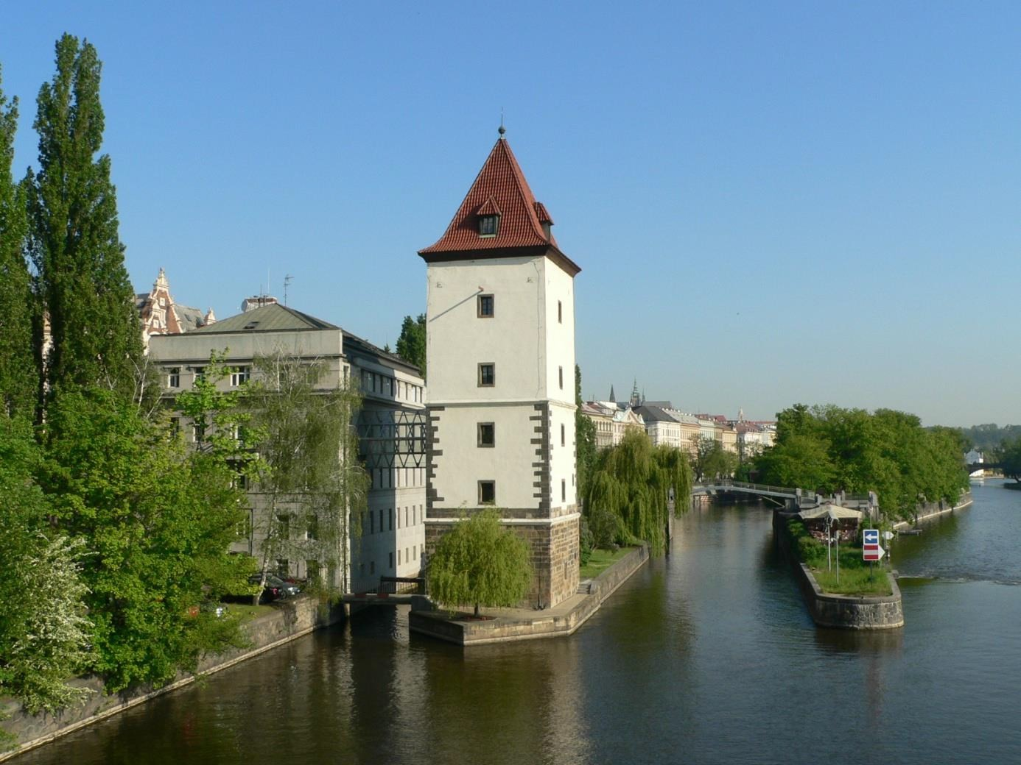

# Koncepce systému zelené infrastruktury

**hl. m. Prahy**

Srpen | 2024

|  |
| --- |
| vrv |
| Vodohospodářský rozvoj a výstavba akciová společnost  Nábřežní 4, Praha 5, 150 56 |

**NABÍDKA SLUŽEB**

**KLIENT:**

|  |  |
| --- | --- |
| **Název společnosti:** | **Institut plánování a rozvoje hlavního města Prahy** |
| **Sídlo společnosti:** | Vyšehradská 2077/57, 128 00 Praha 2 ‒ Nové Město |
| **Kontaktní osoba:** | **Mgr. Martin Fejfar – vedoucí kanceláře KZI** |
| **E-mail:** | [fejfar@ipr.praha.eu](mailto:fejfar@ipr.praha.eu) |
| **Telefon:** | +420 775 854 859 |
| **IČO:** | 70883858 |
| **DIČ:** | CZ70883858 |

**ZPRACOVATEL:**

|  |  |
| --- | --- |
| **Název společnosti:** | **Vodohospodářský rozvoj a výstavba a.s.** |
| **Sídlo společnosti:** | Nábřežní 90/4, 150 00, Praha 5 – Smíchov |
| **Statutární orgán:** | Představenstvo společnosti |
| **Zastoupený:** | Ing. Jiří Valdhans, předseda představenstva |
|  | Ing. Šárka Balšánková, místopředsedkyně představenstva |
|  | Ing. Jan Cihlář, člen představenstva |
|  | Ing. Jiří Frýba, člen představenstva |
|  | Ing. Jan Plechatý, člen představenstva |
| **Smluvní zástupce:** | Ing Pavel Menhard, ředitel divize 06, na základě plné moci představenstva |
| **E-mail:** | [menhard@vrv.cz](mailto:menhard@vrv.cz) |
| **Telefon:** | +420 739 592 014 |
| **Kontaktní osoba:** | Ing. Martin Tomek zástupce ředitele divize 06 |
| **E-mail:** | [tomek@vrv.cz](mailto:tomek@vrv.cz) |
| **Telefon:** | +420 732 532 225 |

*Registrace v obchodním rejstříku vedeném Městským soudem v Praze, oddíl B, složka 1930*

V Praze, dne 7.8.2024

Platnost nabídky do: 12.8.2024

**Předmět nabídky**

Předmětem nabídky je dodání dílčích vstupů a odborné konzultační služby spojené s přípravou

„**Koncepce systému zelené infrastruktury hl. m. Prahy**“, spočívající zejména:

**1/** ve spolupráci na metodice „**Analýza nivy pražských vodních toků**“;

**2/** ve spolupráci na metodice „**Analýza erozní ohroženosti**“;

**3/ konzultace a příprava podkladů,** případná úprava vstupních dat a definování zadání pro oddělení SPI/IPR, aby bylo možné podklad připravit.

Důvodem zadání je dodání dílčích vstupů a poskytnutí odborných konzultačních služeb pro zajištění projektu „Koncepce systému zelené infrastruktury hl. m. Prahy“, jehož řešitelem je podle Implementačního plánu Strategie adaptace hl. m. Prahy na změnu klimatu Kancelář krajiny a zelené infrastruktury v IPR Praha. **Záměr se pořizuje na základě usnesení Rady hl. Prahy č. 674 ze dne 15.4. 2024, které formou rozpočtového opatření převedlo potřebné finanční prostředky z rozpočtu OCP MHMP do rozpočtu IPR Praha** s předpokladem jejich čerpání v letech 2024 a 2025.

## 1, Analýza nivy pražských vodních toků

Upřesnění niv pražských vodních toků na základě metodiky podrobného vymezování údolních niv (Pavka

et. al. 2024).

Předmět vymezení:

Předmětem vymezení je Významný krajinný prvek (VKP) Údolní niva. Jedná se o VKP chráněný ze zákona dle zákona č. 114/1992 Sb.

Postup vymezení:

1. Vymezení nivy se musí řídit metodikou vydanou MŽP ve všech krocích, s výjimkou terénního šetření. Terénní šetření není předmětem nabídky. Metodika je dostupná zde: [https://www.mzp.cz/C1257458002F0DC7/cz/udolni_niva/$FILE/OAZK-Metodika-20240201.pdf](https://www.mzp.cz/C1257458002F0DC7/cz/udolni_niva/%24FILE/OAZK-Metodika-20240201.pdf)
2. Řešené území je vymezeno následujícím způsobem: hranice obce hl. m. Praha v odůvodněných případech (např. vymezené styk nivy s hranicí obce) může být údolní niva vymezena i mimo řešené území, je-li to nápomocné pro chápání krajinného kontextu v daném místě, a to až do vzdálenosti 1 km od hranic řešeného území.

Výstupy:

1. Podrobnost datových výstupů je oproti textu metodiky upřesněna následujícím způsobem: Výsledné datové výstupy jsou v podrobnosti měřítka 1:2000,
2. Datovým výstupem etapy Podrobné vymezení nivy je polygonová digitální vrstva nivy (NIV) ve formátu

Esri GDB nebo shapefile

1. Datovým výstupem etapy Kategorizace nivy v rozsahu podrobného vymezení nivy jsou čtyři vektorové vrstvy reprezentující kategorie niv dle jednotlivých kritérií, které v atributové tabulce nesou informaci o kategorii segmentu nivy v rámci kritéria:
   1. Převažující typ niv dle pokryvu a způsobu využití území (POK) – kategorie TTP, ORN, TRV, LES,

TEK, STO, TEZ, URB, MMP (polygonová vrstva ve formátu Esri GDB nebo shapefile)

* 1. Zachovalost niv a nivních procesů (BIO) – kategorie PRI (polygonová vrstva ve formátu Esri GDB

nebo shapefile)

* 1. Tlumivé rozlivy povodní (ROZ) – kategorie VHA, VHP, VHN (polygonová vrstva ve formátu Esri

GDB nebo shapefile)

* 1. Kapacitní vodní toky a významné překážky rozlivu (BAR) – kategorie KAP (liniová vrstva ve formátu Esri GDB nebo shapefile)

1. datovým výstupem etapy pro vstup do analýzy ekosystémových služeb bude polygon niv se škálou 1 až 10, kde 10 představuje plochy niv s maximální hodnotou ekosystémových služeb a 1 s minimální hodnotou.
2. Všechny datové vrstvy musejí být doplněny metadaty, která obsahují popis datové vrstvy, účel vytvoření, popis atributů, licenční podmínky, informaci o zpracovateli, datum zpracování, aktuálnost dat, rozsah zpracovaného území, popis vytvoření a zdrojová data, přesnost zpracování.

Podkladová data: **budou poskytnuta na vyžádání zpracovatele**

## 2, Analýza erozní ohroženosti

Bude hodnoceno jen na pozemcích orné půdy, bude využito podkladů VUMOP konkrétně mapy průměrné ztráty orné půdy (G) v tunách na ha za rok.

Ohrožení větrnou erozí bude hodnoceno na základě mapy potenciální ohroženosti půdy větrnou erozí (VUMOP). Na základě obou hodnot bude navržena škála pro výsledné posouzení v rastrové analýze. Výstup: polygon území ohroženého erozí s hodnotami škály pro rastrovou analýzu ekosystémových služeb.

## 3, Konzultace a příprava podkladů

Další konzultace spojené se sestavením vzorce pro výslednou analýzu předpokládají hlavní činnost objednatele. Předmět činnosti VRV spočívá například v doporučení vah jednotlivých kritérií a nastavení bodování jednotlivých ukazatelů v režimu zpracování VRV.

**Nabídková cena**

*Cena je uvedena bez DPH a zahrnuje všechny náklady zpracovatele.*

|  |  |  |  |  |
| --- | --- | --- | --- | --- |
|  | **Dílčí plnění** | **Cena bez DPH** | **DPH 21%** | **Cena celkem s**  **DPH** |
| 1 | Analýza nivy pražských vodních toků | 88 000 | 18 480 | 106 480 |
| 2 | Analýza erozní ohroženosti | 17 600 | 3 696 | 21 296 |
| 3 | Konzultace a příprava podkladů | 17 600 | 3 696 | 21 296 |
|  | **Cena celkem** | **123 200** | **25 872** | **149 072** |

**Termíny plnění**

|  |  |
| --- | --- |
| **Položka** | **Termín plnění** |
| Položka 1,2 a 3 | **31.8.2024** |

**Profil společnosti Vodohospodářský rozvoj a výstavba a.s.**

**ZÁKLADNÍ INFORMACE**

Vodohospodářský rozvoj a výstavba a. s. je zcela nezávislou soukromou společností, plně vlastněnou českými akcionáři-fyzickými osobami. Tato akciová společnost je řízena představenstvem a dozorčí radou a výkonným managementem v čele s ředitelem společnosti.

Společnost nemá návaznost na žádnou výrobní, dodavatelskou ani provozní firmu a hájí výhradně zájmy svých zákazníků. Nemá žádné závazky vůči státu, ani z běžného obchodního styku.

Vodohospodářský rozvoj a výstavba a. s. má u České pojišťovny a.s. uzavřenu pojistnou smlouvu č. 899- 14157-19 o pojištění odpovědnosti do výše 25 mil. Kč.

Společnost je organizačně členěna na 5 divizí, sídlo společnosti se nachází v Praze. Další stálá pracoviště jsou v Brně, v Českých Budějovicích, České Lípě, Ústí nad Labem, Liberci, Olomouci, Hranicích a ve Vysokém Mýtě. Na místech velkých zakázek vznikají dočasná pracoviště.

**PODROBNÉ POPISY POSKYTOVANÝCH SLUŽEB NALEZNETE V BROŽUŘE O SPOLEČNOSTI NEBO NA NAŠEM WEBU vrv.cz.**

|  |  |
| --- | --- |
|   *Brožura o společnosti Vodohospodářský rozvoj a výstavba a.s.* |   *Web společnosti Vodohospodářský rozvoj a výstavba a.s.* |